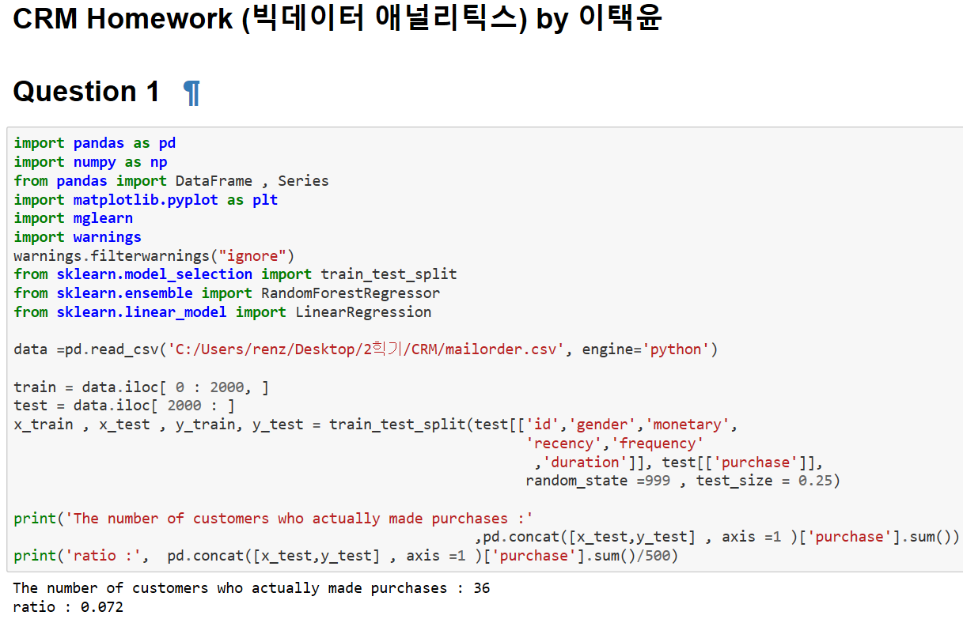

4000개의 데이터 중 처음 2000개의 데이터를 train set 나머지 2000개의 데이터를 test set으로서 나누고 500명의 소비자를 test set에서 무작위로 추출한 결과 실제로 구매한 사람의 수는 36명으로 나왔습니다.
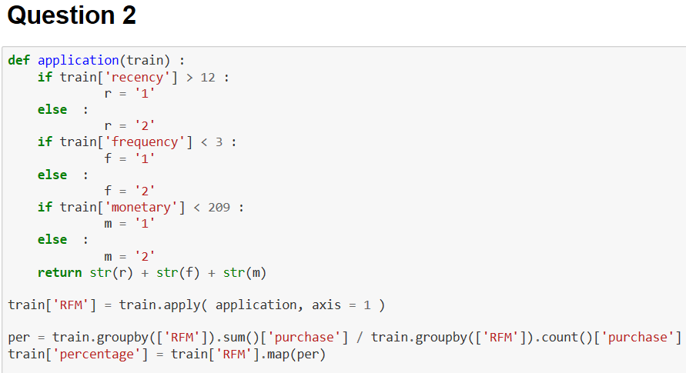
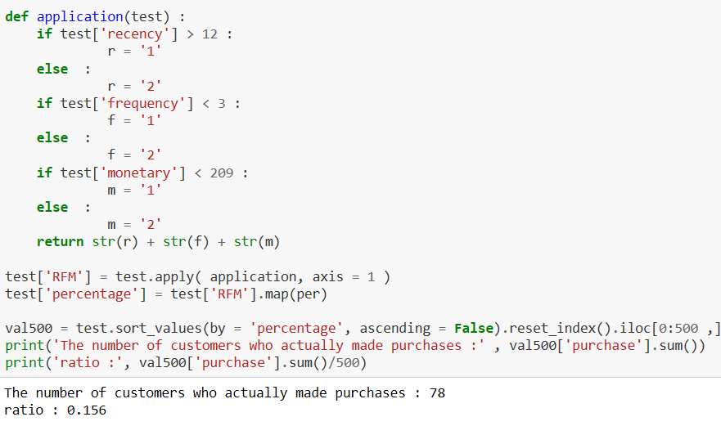
2×2×2 RFM code를 만들고 estimation sample에서의 RFM분석에 기초하여 가장 높은 구매잠재력을 가진 고객 500명을 validation sample에서 추출한 결과 실제로 구매한 사람의 수는 78명으로 나왔습니다.

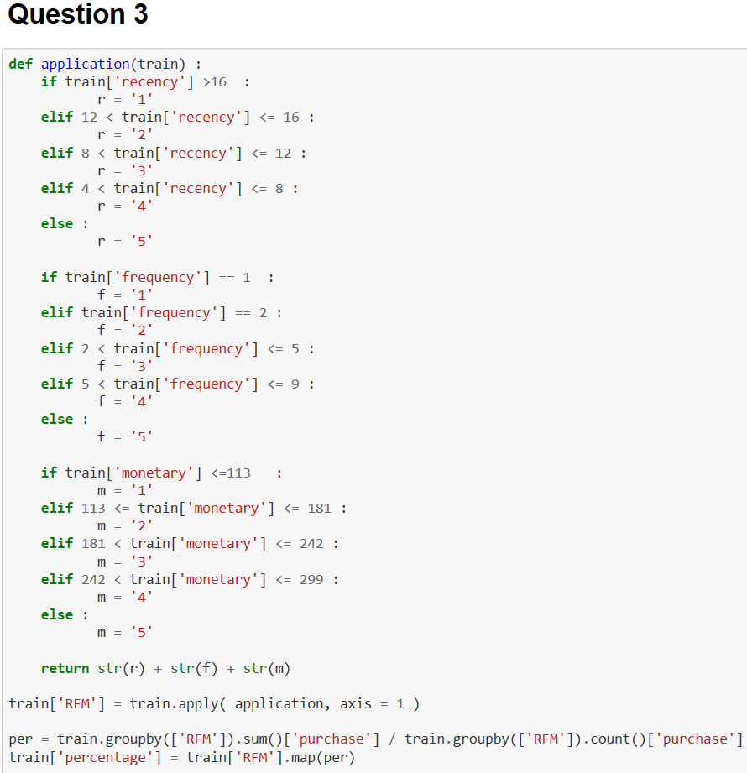
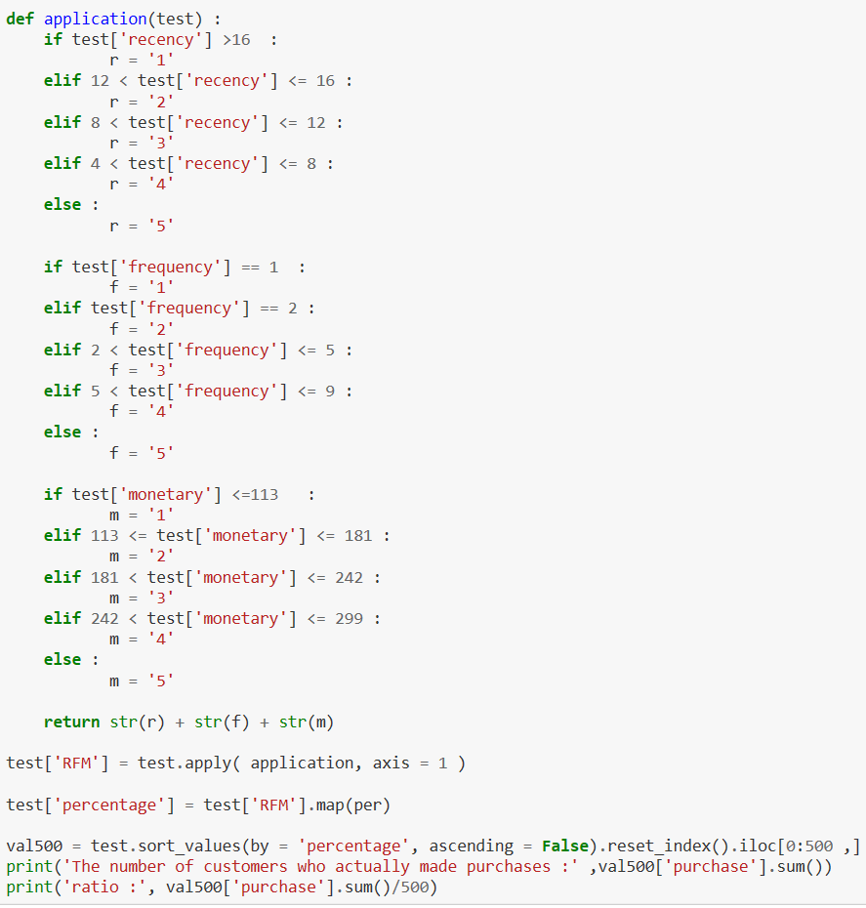
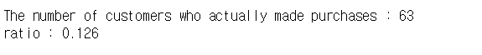

5x5x5 RFM codes를 적용한 결과 2x2x2 RFM codes에 비해서 실제 구매한 고객의 수가 63명으로 15명이 줄었고 이 결과를 통해서 더 많은 case분류가 성능을 올리지는 않는다는 결과를 보았습니다.

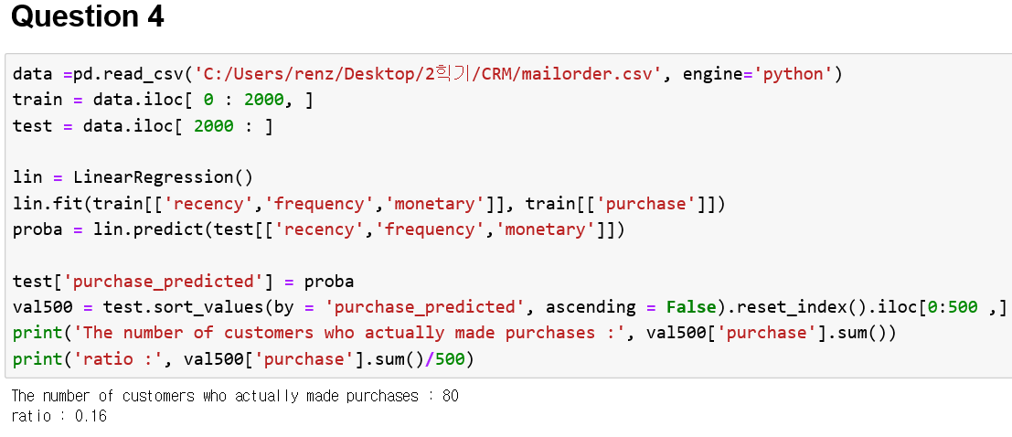
변수 recency, frequency, monetary를 설명변수로서 사용하여 회귀분석을 시행한 결과 실제 구매를 한 고객의 수는 80명으로서 앞서 적용했던 2x2x2 RFM codes분석과 5x5x5 RFM codes분석에 비해서 성능이 향상된 것을 확인 할 수 있습니다.
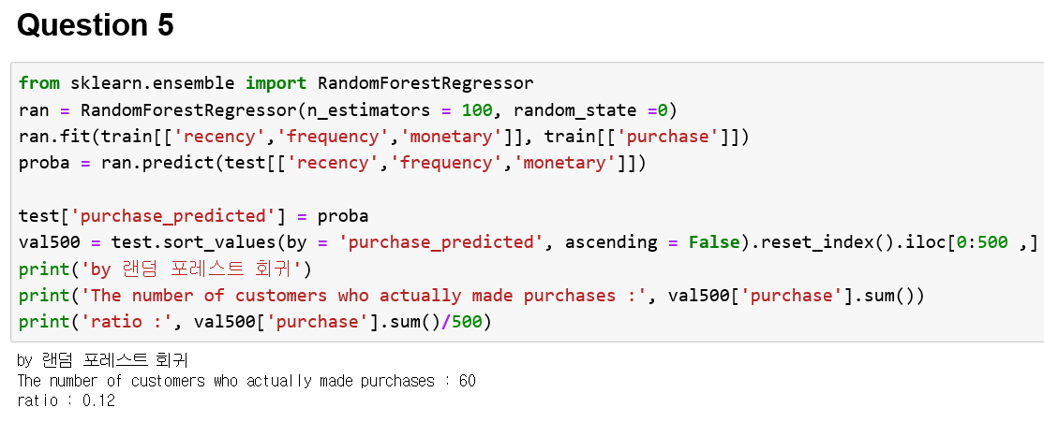
recency, frequency, monetary를 설명변수로서 사용하여 랜덤 포레스트 회귀분석을 시행하였고 트리 100개를 앙상블하여 학습시켰으나 실제 구매한 고객의 수는 60명으로 앞의 선형회귀분석과 비교하여 성능상의 개선이 전혀 없었습니다.

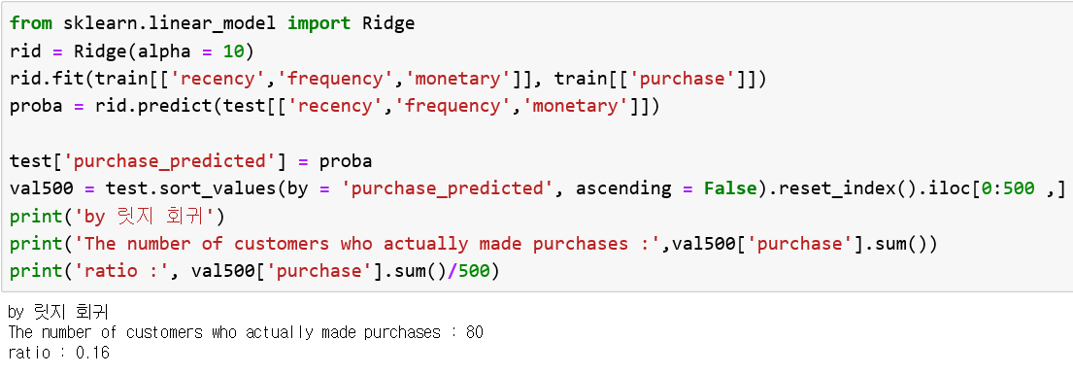
recency, frequency, monetary를 설명변수로서 사용하여 변수에 대한 규제를 가하기 위하여 규제강도를 10으로 놓고 릿지회귀를 이용하여 학습을 시켰으나 실제로 구매한 고객의 수가 80명으로 일반적인 회귀분석에 비하여 성능의 개선이 없었습니다.
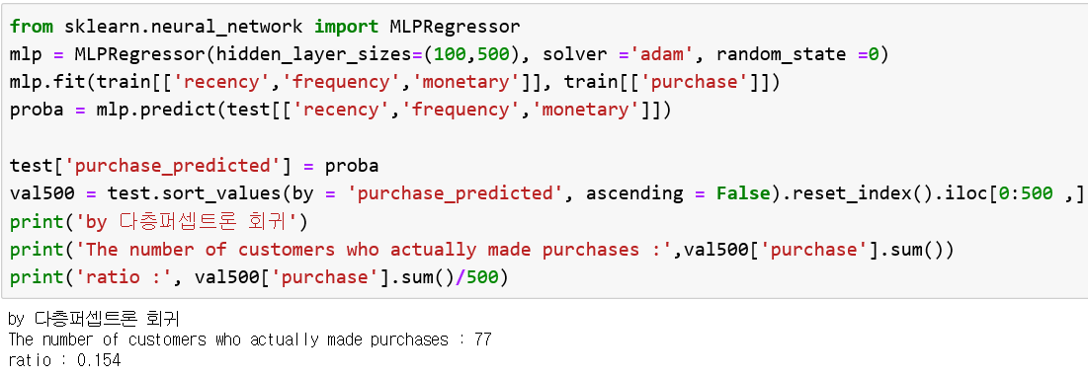
recency, frequency, monetary를 설명변수로서 사용하여 다층 퍼셉트론 회귀분석을 시행하였고
hidden layer를 2개로 각각의 노드수를 100, 500개로 하였으나 오히려 성능이 떨어졌습니다.
앞서 보았듯이 변수는 동일하게 사용하고 모델만 다르게 하여 보았으나 성능상의 개선이 뚜렷히 보이지 않았습니다. 따라서 사용되지 않은 변수들을 이용하고 변수 변환과 이상치 제거를 통하여 성능을 향상 시켜보았습니다.

- 이상치 제거

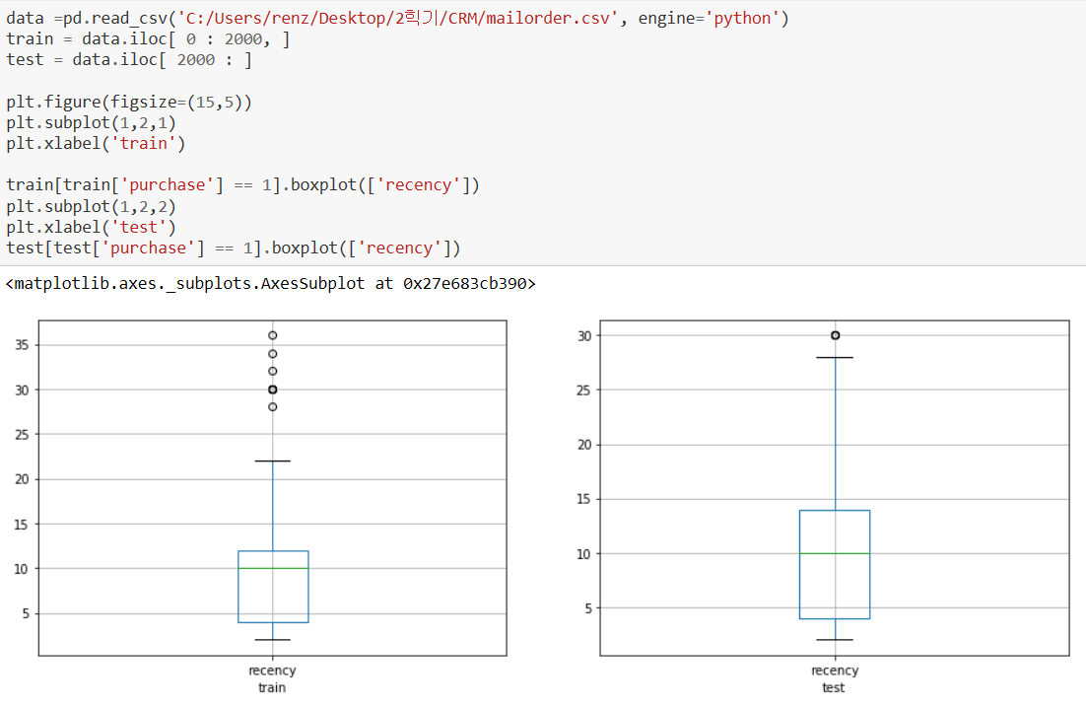
위의 boxplot은 estimation sample과 validation sample 에서 구매한 사람의 recency를 나타냅니다.
왼쪽의 estimation sample의 25이상의 recency 이상값들이 Validation sample의 실제 구매한 사람을
찾아내는데 있어서 영향을 줄 수 있기 때문에 지워버렸고 실제로 지워진 값도 9개의 sample밖
에 되지 않았기 때문에 이로 인한 효과 개선을 볼 수 있었습니다.

- Best model
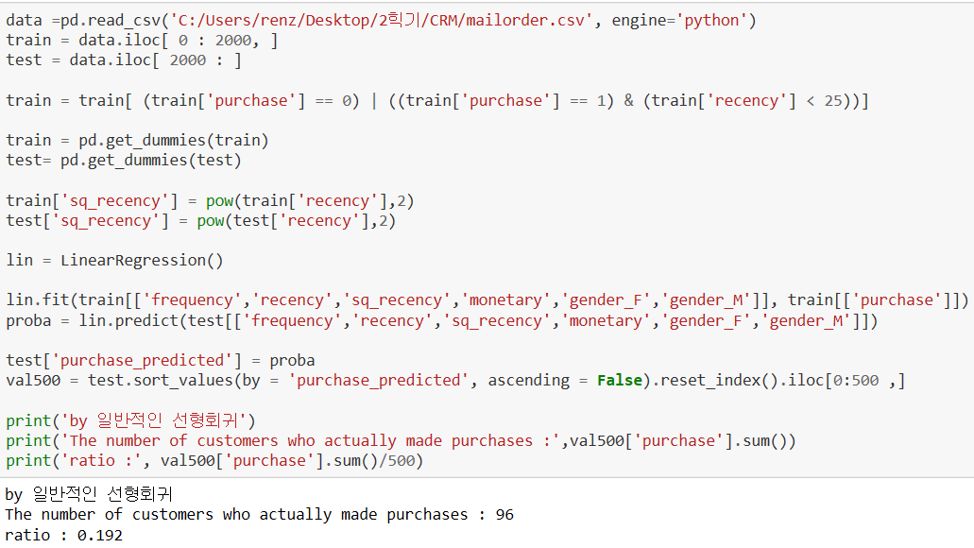
앞선 모델들과는 다르게 성별 변수를 더미화 시켜서 집어넣었고 또한, 위에서 언급 하였듯이recency의 값이 25 이상인 이상값들을 제거하여 test의 실제 물건을 구매한 사람을 예측하는데 있어서 영향을 받지 않도록 하였습니다.
그리고 나서 recency의 값들을 제곱하여 새로운 변수로서 추가를 하였습니다. 그 결과 실제로 구매한 사람들의 수가 96명으로 집계되어 앞선 모델들보다 확연한 성능의 향상을 볼 수 있었습니다. 일반적인 선형 회귀뿐만 아니라 라소회귀, 릿지회귀, 랜덤포레스트 회귀를 같은 변수를 가지고 학습을 시행 하였지만 96명 이상으로 나오지는 않았습니다.
Best model에서 사용된 변수: frequency, recency, recency의 제곱, monetary, gender_M , gender_F

CRM Homework

빅데이터 애널리틱스
이택윤

